# Problema de Class version

1. Esse erro acontece porque o projeto foi compilado em uma versão do Java e está sendo executado em outra.
2. Vamos mudar a configuração “por projeto”.
3. Clique com o botão direito no projeto e seleciona Properties:

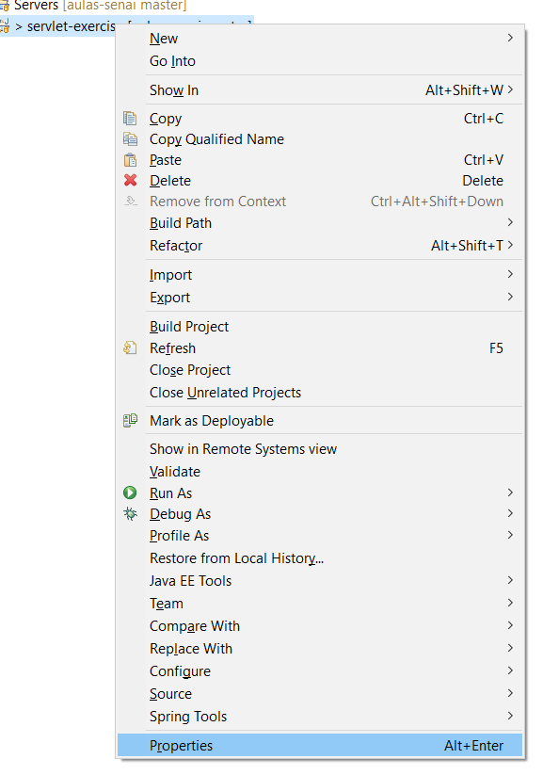

1. Procure por Project Facets e mude a versão do Java de 9 para 1.8 e selecione Apply:

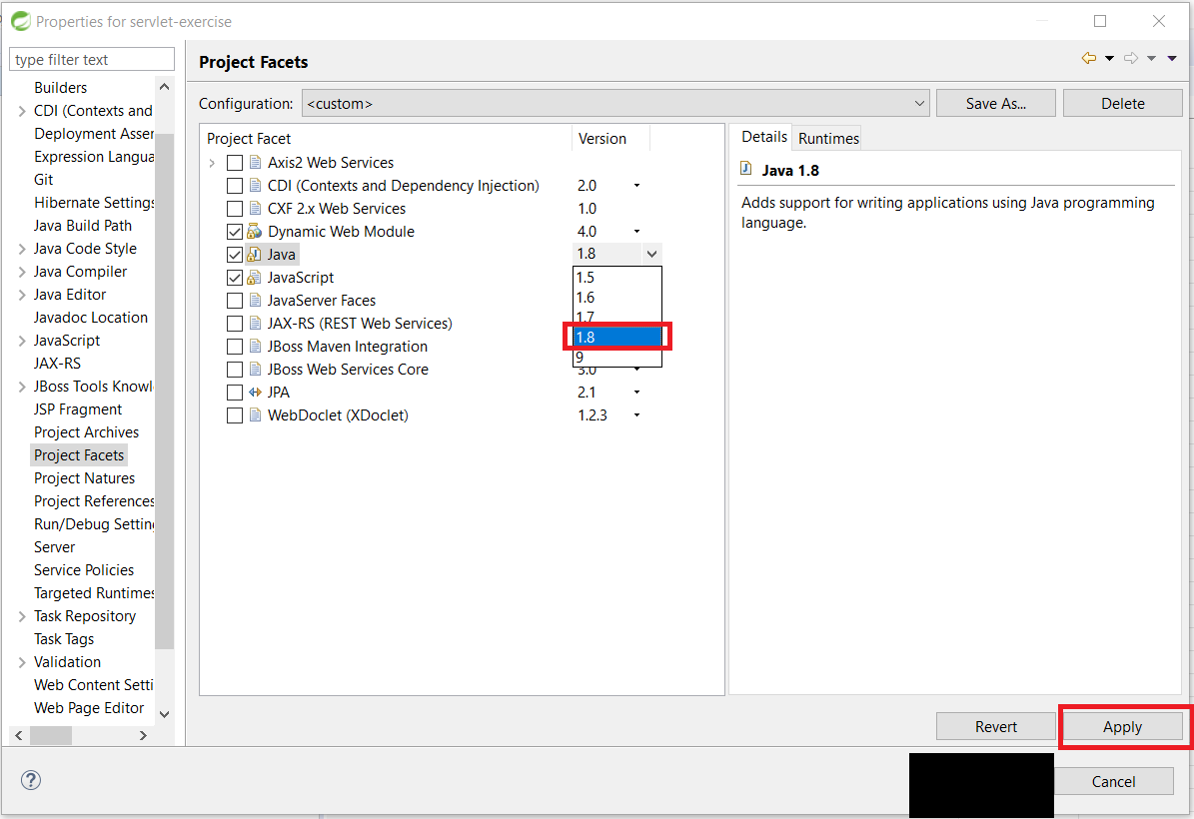

1. Depois procure por Java Compiler e desmarque a opção “Enable Project specific settings” e seleciona Apply and Close:

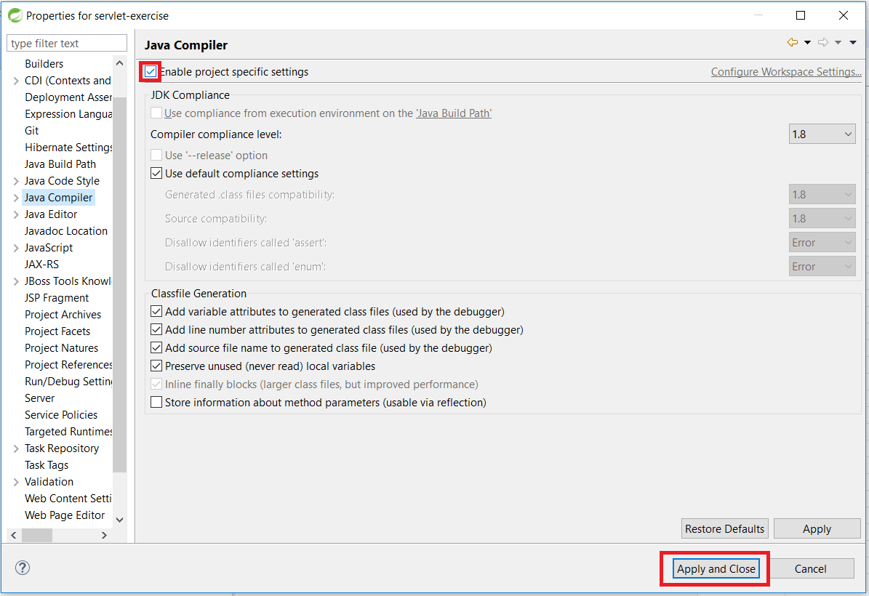

1. Será necessário fazer uma full rebuild do projeto, mas depois disso o problema deve desaparecer.